UNIVERSITAS NEGERI YOGYAKARTA
FAKULTAS TEKNIK
PROGRAM STUDI TEKNIK INDUSTRI

LAPORAN PRAKTIKUM
APLIKASI WEB DAN MOBILE
Semester Genap 2025/2026

MODUL __ – [JUDUL PERTEMUAN]

Nama Mahasiswa | : | Ardian Rangga Smara Dhana Prahita
NIM | : | 23051430033
Kelas | : | A2
Tanggal Praktikum | : | 20 Februari 2026
Dosen Pengampu | : | Dr. Eng. Ir. Aji Ery Burhandenny, S.T., M.AIT.

Dikumpulkan paling lambat 7 hari setelah pelaksanaan praktikum

A. IDENTITAS & INFORMASI MODUL

Mata Kuliah | Aplikasi Web dan Mobile
Kode Modul | Modul 02
Topik Utama | Pertemuan 2 – Css Dasar dan Styling
Sub-Topik | Css Dasar dan Styling
Durasi Praktikum | 340 Menit
Tanggal Praktikum | 14 Februari 2026
Nama Mahasiswa | Ardian Rangga Smara Dhana Prahita
NIM | 23051430033
Kelas | A2

B. TUJUAN PEMBELAJARAN
Tuliskan tujuan pembelajaran yang ingin dicapai pada modul ini, sesuai dengan yang tertera di Manual Praktikum.

1 | Memahami peran penting web application dalam sistem informasi industri.
2 | Mampu menjelaskan struktur dasar HTML dan cara kerjanya di browser.
3 | Mampu membuat halaman web statis dengan elemen teks, gambar, dan tabel.
4 | Mampu menyusun formulir input data sederhana (misal: data produksi).

C. ALAT DAN BAHAN
Sebutkan seluruh perangkat keras, perangkat lunak, dan sumber referensi yang digunakan selama praktikum.

No. | Nama Alat / Bahan / Aplikasi | Versi / Spesifikasi | Keterangan
1 | Visual Studio Code (VS Code) | Versi 1.8x ke atas | Code Editor
2 | Google Chrome / Browser Modern | Versi terbaru | Testing & Debugging
3 | Github | Web-based (github.com) | Repository untuk menyimpan dan mengelola source code
4 | File HTML (.html) | HTML5 | Struktur halaman web
5 | Sistem Operasi Windows | Windows 10/11 | Sistem Operasi yang digunakan selama praktikum

D. DASAR TEORI
Tuliskan ringkasan konsep/teori yang menjadi landasan pada modul ini. Ditulis dengan bahasa sendiri, bukan salinan mentah dari modul. Minimal 3 paragraf.

D.1 Konsep Utama
HTML (HyperText Markup Language) adalah bahasa markup untuk membuat struktur halaman web. HTML digunakan untuk menampilkan konten seperti teks, gambar, dan tautan. Bahasa ini menjadi dasar dari semua website. HTML bekerja dengan elemen dan tag. Setiap tag memiliki fungsi tertentu. Struktur HTML bersifat hierarkis dan mudah dipahami.

HTML terdiri dari berbagai elemen penting. Contohnya seperti <html>, <head>, dan <body>. Elemen <head> berisi metadata halaman. Elemen <body> menampilkan konten utama. HTML juga mendukung atribut untuk menambah informasi. Atribut membantu mengatur perilaku elemen. Penggunaan elemen yang tepat meningkatkan kualitas halaman web.

HTML modern terus berkembang mengikuti standar web. Versi terbaru dikenal sebagai HTML5. HTML5 mendukung multimedia tanpa plugin tambahan. Fitur ini termasuk audio dan video. HTML juga bekerja bersama CSS dan JavaScript. Kombinasi ini menciptakan tampilan dan interaksi yang dinamis. Dengan HTML, pengembangan web menjadi lebih terstruktur dan efisien.

D.2 Keterkaitan dengan Teknik Industri
HTML memiliki peran penting dalam teknik industri, terutama dalam pengelolaan informasi. HTML digunakan untuk membuat dashboard berbasis web. Dashboard ini menampilkan data produksi secara real-time. Informasi tersebut membantu pengambilan keputusan. Visualisasi data menjadi lebih mudah dipahami. Hal ini meningkatkan efisiensi kerja di industri.

Dalam teknik industri, HTML juga digunakan untuk sistem informasi manajemen. Sistem ini membantu mengatur proses operasional. Contohnya seperti inventori, logistik, dan penjadwalan produksi. HTML bekerja bersama CSS dan JavaScript untuk membuat antarmuka. Antarmuka yang baik meningkatkan pengalaman pengguna. Hal ini mendukung produktivitas dan akurasi kerja.

Selain itu, HTML mendukung pengembangan sistem berbasis web untuk analisis data. Sistem ini digunakan dalam perencanaan dan pengendalian produksi. HTML membantu menyajikan laporan secara terstruktur. Data dapat diakses dengan mudah melalui browser. Hal ini mempermudah kolaborasi antar tim. Dengan demikian, HTML berkontribusi pada efisiensi dan inovasi di bidang teknik industri.

E. LANGKAH KERJA DAN HASIL PRAKTIKUM
Dokumentasikan setiap langkah kerja yang Anda lakukan, beserta hasil yang diperoleh (screenshot, kode, atau output). Jawab sesuai urutan langkah di Manual Praktikum.

E.1 Langkah 1 – Membuat Struktur Dasar HTML
Deskripsi singkat apa yang dilakukan pada langkah ini:
/* ======= KODE / OUTPUT LANGKAH 1 ======= */
<!DOCTYPE html>
<html lang="id">
<head>
<meta charset="UTF-8">
<title>Form Inspeksi Produk</title>
</head>

Screenshot Hasil:
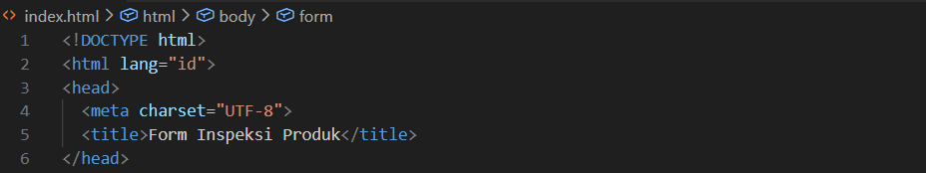
Gambar E.1 – Screenshot struktur dasar HTML
E.2 Langkah 2 – Menyusun Body HTML
/* ======= KODE / OUTPUT LANGKAH 2 ======= */
<body>

<h2>Form Inspeksi Produk</h2>

<form>
<!-- ID Produk -->
<label for="idProduk">ID Produk</label><br>
<input type="text" id="idProduk" name="idProduk" required><br><br>

<!-- Nama Inspektur -->
<label for="namaInspektur">Nama Inspektur</label><br>
<input type="text" id="namaInspektur" name="namaInspektur" required><br><br>

<!-- Jenis Cacat -->
<label>Jenis Cacat:</label><br>
<input type="radio" name="jenisCacat" value="Geometri"> Geometri<br>
<input type="radio" name="jenisCacat" value="Permukaan"> Permukaan<br>
<input type="radio" name="jenisCacat" value="Fungsional"> Fungsional<br><br>

<!-- Jumlah Cacat -->
<label for="jumlahCacat">Jumlah Cacat</label><br>
<input type="number" id="jumlahCacat" name="jumlahCacat" min="0" required><br><br>

<!-- Foto Produk -->
<label for="fotoProduk">Foto Produk</label><br>
<input type="file" id="fotoProduk" name="fotoProduk"><br><br>

<!-- Tombol Submit -->
<button type="submit">Submit</button>
</form>

</body>
</html>

Screenshot Hasil:
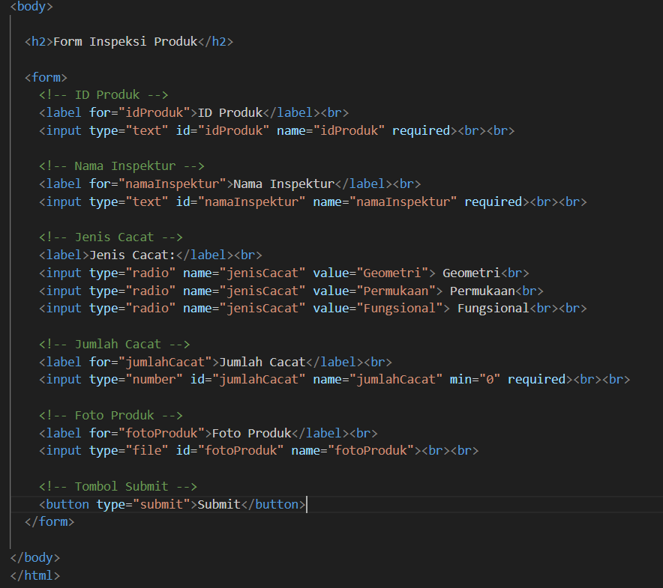
Gambar E.2 – Screenshot Langkah 2
E.3 Langkah 3 – Melihat hasil
/* ======= KODE / OUTPUT LANGKAH 3 ======= */
<!DOCTYPE html>
<html lang="id">
<head>
<meta charset="UTF-8">
<title>Form Inspeksi Produk</title>
</head>
<body>

<h2>Form Inspeksi Produk</h2>

<form>
<!-- ID Produk -->
<label for="idProduk">ID Produk</label><br>
<input type="text" id="idProduk" name="idProduk" required><br><br>

<!-- Nama Inspektur -->
<label for="namaInspektur">Nama Inspektur</label><br>
<input type="text" id="namaInspektur" name="namaInspektur" required><br><br>

<!-- Jenis Cacat -->
<label>Jenis Cacat:</label><br>
<input type="radio" name="jenisCacat" value="Geometri"> Geometri<br>
<input type="radio" name="jenisCacat" value="Permukaan"> Permukaan<br>
<input type="radio" name="jenisCacat" value="Fungsional"> Fungsional<br><br>

<!-- Jumlah Cacat -->
<label for="jumlahCacat">Jumlah Cacat</label><br>
<input type="number" id="jumlahCacat" name="jumlahCacat" min="0" required><br><br>

<!-- Foto Produk -->
<label for="fotoProduk">Foto Produk</label><br>
<input type="file" id="fotoProduk" name="fotoProduk"><br><br>

<!-- Tombol Submit -->
<button type="submit">Submit</button>
</form>

</body>
</html>

Screenshot Hasil:
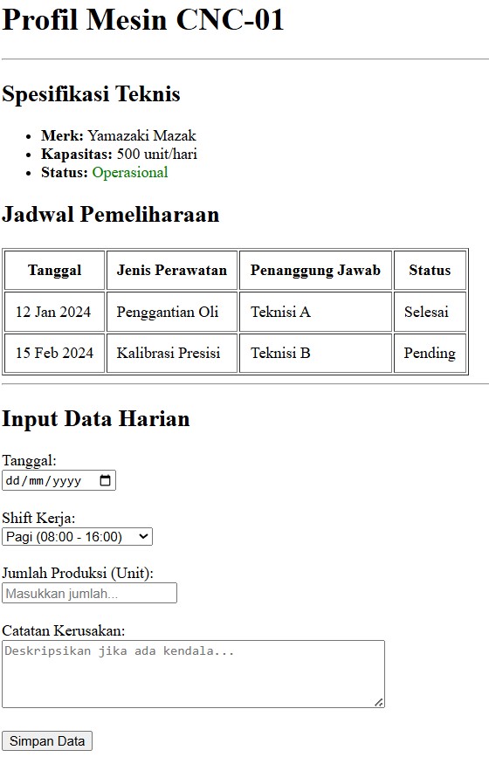

Gambar E.3 – Screenshot Langkah 3

Catatan: Tambahkan sub-bagian E.4, E.5, dst. sesuai jumlah langkah yang ada di modul.

F. LATIHAN DAN TUGAS MANDIRI
Jawab dan dokumentasikan seluruh latihan/tugas yang ada di bagian "Latihan/Tugas Mandiri" pada modul Anda.

F.1 Latihan 1 – Pengayaan Tabel

Pertanyaan / Instruksi Latihan:
Tambahkan satu kolom baru di tabel "Jadwal Pemeliharaan" bernama "Status" dan isi datanya secara manual (Selesai/Pending).

Jawaban / Kode Solusi:
. <th>Tanggal</th>
<th>Jenis Perawatan</th>
<th>Penanggung Jawab</th>
<th>Status</th>
</tr>
</thead>
<tbody>
<tr>
<td>12 Jan 2024</td>
<td>Penggantian Oli</td>
<td>Teknisi A</td>
<td>Selesai</td>
</tr>
<tr>
<td>15 Feb 2024</td>
<td>Kalibrasi Presisi</td>
<td>Teknisi B</td>
<td>Pending</td>

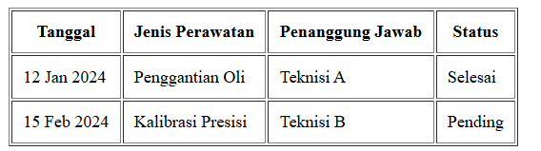
Gambar F.1 – Hasil Kode status ok hijau dan down merah
F.2 Latihan 2 – Validasi Dasar
Pertanyaan / Instruksi Latihan:
Pada input "Jumlah Produksi", tambahkan atribut `max` dengan nilai 600 (maksimal kapasitas mesin).

Jawaban / Kode Solusi:
<label for="jumlah">Jumlah Produksi (Unit):</label><br>
<input type="number" id="jumlah" name="jumlah" min="0" max="600" placeholder="Masukkan jumlah..." required><br><br>

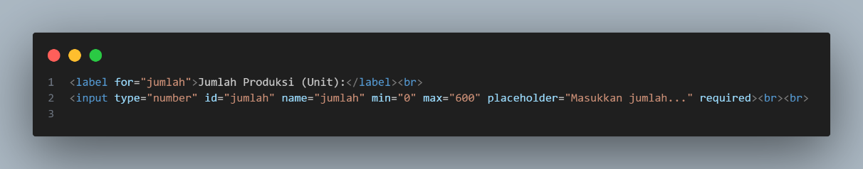
Gambar F.2 – Hasil Latihan 2
F.3 Latihan 3 – Semantic HTML

Deskripsi proyek mini:
Bungkus judul "Profil Mesin" dan spesifikasinya menggunakan tag `<header>` dan `<section>` agar kode lebih rapi dan semantik.

Kode Utama:
<label for="jumlah">Jumlah Produksi (Unit):</label><br>
<input type="number" id="jumlah" name="jumlah" min="0" max="600" placeholder="Masukkan jumlah..." required><br><br>

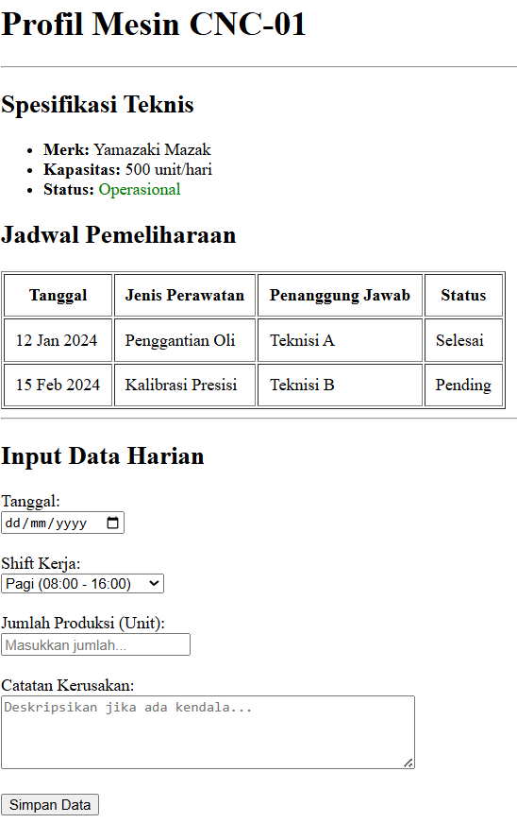
Gambar F.3 – Hasil Latihan 3

G. PEMBAHASAN
Analisis hasil praktikum secara kritis. Jawab pertanyaan berikut dengan lengkap dan mendalam (bukan hanya "ya/tidak").

G.1 Analisis Kesesuaian Hasil dengan Teori
[Apakah hasil yang Anda peroleh sesuai dengan teori/konsep yang dipelajari? Jelaskan secara spesifik dengan mengacu pada hasil kode/output Anda.]

G.2 Kendala yang Ditemukan dan Solusinya
Kendala / Error yang Ditemukan | Solusi yang Diterapkan
[Tuliskan kendala ke-1] | [Tuliskan solusi ke-1]
[Tuliskan kendala ke-2] | [Tuliskan solusi ke-2]
[Tuliskan kendala ke-3] | [Tuliskan solusi ke-3]

G.3 Kaitan dengan Penerapan di Industri
[Bagaimana keterampilan/teknik yang dipelajari pada modul ini dapat diterapkan dalam konteks Teknik Industri nyata? Berikan contoh skenario konkret.]

H. KESIMPULAN
Tuliskan 3–5 poin kesimpulan yang merangkum hal-hal yang dipelajari dan dicapai pada praktikum modul ini. Kesimpulan harus spesifik, bukan bersifat umum.

1 | Terdapat beberapa kesalahan yang mungkin belum saya pahami
2 | Menghubungkan kode HTML dengan CSS
3 | Output yang dikeluarkan bisa berbeda walaupun hanya sedikit perbedaan/revisi
4 | [Tuliskan kesimpulan ke-4]
5 | [Tuliskan kesimpulan ke-5]

I. DAFTAR PUSTAKA
Tuliskan semua sumber referensi yang digunakan dalam format APA 7th Edition. Minimal 3 referensi yang relevan (termasuk Manual Praktikum dan sumber online resmi seperti MDN, Reactjs.org, dll).

No. | Referensi (Format APA 7th Edition)
[1] | Burhandenny, A. E. (2026). Manual Praktikum Aplikasi Web dan Mobile Semester Genap 2025/2026. Program Studi Teknik Industri, Universitas Negeri Yogyakarta.
[2] | [Tuliskan referensi ke-2 dalam format: Penulis, A. A. (Tahun). Judul artikel/buku/halaman. Nama Jurnal/Website. URL (jika online)]
[3] | [Tuliskan referensi ke-3 dalam format: Penulis, A. A. (Tahun). Judul artikel/buku/halaman. Nama Jurnal/Website. URL (jika online)]
[4] | [Tuliskan referensi ke-4 dalam format: Penulis, A. A. (Tahun). Judul artikel/buku/halaman. Nama Jurnal/Website. URL (jika online)]

J. LEMBAR PENILAIAN DAN PENGESAHAN

RUBRIK PENILAIAN LAPORAN
Aspek Penilaian |  | Bobot
No. | Aspek Penilaian |  | Bobot (%) | Nilai (0-100) | Skor Akhir | Catatan Penilai
1 | Kelengkapan Isi (Semua bagian A–I terisi lengkap) |  | 20%
2 | Kualitas Dasar Teori (Ditulis dengan bahasa sendiri, relevan, minimal 3 paragraf) |  | 15%
3 | Dokumentasi Langkah Kerja (Kode & Screenshot sesuai, jelas, dan terbaca) |  | 25%
4 | Tugas/Latihan Mandiri (Semua latihan & proyek mini dikerjakan dan berfungsi) |  | 20%
5 | Pembahasan & Analisis (Kritis, mendalam, dan relevan dengan industri) |  | 15%
6 | Kesimpulan & Tata Bahasa (Spesifik, rapi, mengikuti format yang ditentukan) |  | 5%
TOTAL NILAI AKHIR |  |  | 100%

Mahasiswa  ________________________________  Ardian Rangga Smara Dhana Prahita  NIM: 23051430033 | Diperiksa oleh Asisten / Dosen  ________________________________  Dr. Eng. Ir. Aji Ery Burhandenny, S.T., M.AIT.  Tanggal: ______________________

PANDUAN DAN KETENTUAN PENGISIAN LAPORAN
Baca dengan seksama sebelum mengisi template laporan ini

1. Aturan Umum
a. | Laporan dikerjakan secara INDIVIDUAL, kecuali ada instruksi khusus dari dosen.
b. | Isi laporan harus merupakan hasil pekerjaan sendiri. Plagiarisme (menyalin laporan teman secara identik) akan mendapatkan nilai NOL (0) untuk kedua pihak.
c. | Bagian Dasar Teori HARUS ditulis dengan kalimat dan bahasa sendiri, bukan disalin mentah dari modul atau internet.
d. | Screenshot WAJIB memperlihatkan nama/NIM mahasiswa pada salah satu bagian tampilan (bisa di judul halaman web atau bagian lain) sebagai bukti keaslian pekerjaan.
e. | Semua teks dalam kotak yang berwarna abu-abu/biru muda dan bersifat miring adalah instruksi yang HARUS diganti dengan isi yang sesungguhnya.

2. Format File dan Ketentuan Pengumpulan
Hal | Ketentuan
Format File | Microsoft Word (.docx). Konversi ke PDF jika diminta dosen.
Nama File | Laporan_Modul[No]_[NIM]_[NamaLengkap].docx Contoh: Laporan_Modul02_12320001_AhmadDhani.docx
Ukuran Kertas | A4 (210 × 297 mm)
Margin | Atas: 3 cm | Bawah: 3 cm | Kiri: 4 cm | Kanan: 3 cm
Font Teks Isi | Arial, ukuran 11pt, spasi 1.15
Font Kode Program | Courier New, ukuran 10pt, latar gelap (sudah tersedia di template)
Batas Pengumpulan | 7 hari kalender setelah tanggal pelaksanaan praktikum
Media Pengumpulan | Github repository mahasiswa + konfirmasi email ke dosen
Subjek Email | [WebLab-No.Modul] NIM - Nama Lengkap Contoh: [WebLab-02] 12320001 - Ahmad Dhani

3. Kompilasi Laporan Akhir Semester
PENTING – LAPORAN AKHIR SEMESTER
Pada akhir semester, seluruh laporan modul (Modul 1–12, kecuali Modul 13 UTS dan Modul 16 UAS) akan dikompilasi menjadi SATU BERKAS LAPORAN AKHIR. Ketentuan kompilasi:

a. | Laporan setiap modul dicetak/disimpan sebagai satu dokumen terpisah sesuai template ini.
b. | Kompilasi disatukan dengan urutan: Halaman Cover Akhir → Daftar Isi → Laporan Modul 1 → Laporan Modul 2 → … → Laporan Modul 12 → Laporan Modul 14 & 15.
c. | Laporan UTS (Modul 13) dan UAS (Modul 16) dikumpulkan secara TERPISAH dengan ketentuan yang diumumkan saat ujian.
d. | Setiap laporan modul di dalam kompilasi diawali dengan halaman Cover (Bagian A di template ini) sebagai pemisah antar modul.
e. | Nama file laporan akhir: LaporanAkhir_[NIM]_[NamaLengkap].docx
f. | Laporan akhir dikumpulkan paling lambat H-3 sebelum UAS.

4. Ketentuan Pengumpulan via GitHub
PraktikumWebMob_TekInd_2026/
├── README.md
├── Laporan/
│ ├── Laporan_Modul01_[NIM].docx
│ ├── Laporan_Modul02_[NIM].docx
│ └── ... (dst hingga Modul 15)
├── Pertemuan01_[NIM]_[Nama]/
│ ├── index.html
│ └── style.css
├── Pertemuan02_[NIM]_[Nama]/
└── ... (dst)

Pastikan setiap Commit memiliki pesan yang deskriptif. Contoh: "Menambahkan Laporan Modul 02 – CSS Dasar". Lakukan Push ke GitHub setiap akhir praktikum.

5. Konsekuensi Keterlambatan Pengumpulan
Keterlambatan | Konsekuensi
1–2 hari | Pengurangan nilai 10% dari total skor laporan
3–4 hari | Pengurangan nilai 25% dari total skor laporan
5–7 hari | Pengurangan nilai 50% dari total skor laporan
> 7 hari | Laporan TIDAK DITERIMA (nilai 0) – wajib temui dosen untuk klarifikasi
Tidak dikumpulkan | Nilai laporan = 0, mahasiswa tidak diperkenankan mengikuti UAS

— Selamat mengerjakan —

